Školní rok 2018-2019
Akce:
Září:

3.9. Školní projekty - Ovoce a zelenina do škol. Mléko do škol.
17.9. Školní projekty - Ovoce a zelenina do škol. Mléko do škol.
19.9. 2. tř. Výukový program Všichni za jednoho.
3. tř. Výukový program Kamarádi.
20.9. 4., 5. tř. Výukový program Všichni za jednoho.
21.9. 1.tř- 5.tř. Běh naděje.
25.9. 1.- 5. tř. Dentální prevence

Říjen:

1.10. Školní projekty - Ovoce a zelenina do škol. Mléko do škol.
1.10. 1.10.-12.10. Škola v přírodě. Světlá Hora, Jeseníky - akce zrušena!
15.10. Školní projekty - Ovoce a zelenina do škol. Mléko do škol.
16.10. 4.tř. Dopravní výchova na dopravním hrišti.
17.10. 1. tř. Výukový program Buďme kamarádi.
3. tř. Výukový program Hurá škola!
18.10. 4. tř. Výukový program Když nesvítí obrazovka.
5. tř. Výukový program Když se kouknu do zrcadla, co vidím?
18.10. 1., 2.tř. Beseda v knihovně se spisovatelem Janem Opatřilem.
19.10. 2.tř. Pasování na čtenáře.

Listopad:

6.11. 3. tř. Výukový program Všichni za jednoho.
6.11. 1.- 5. tř. Vánoční focení.
6.11. 16:00 třídní schůzky.
7.11. 4. tř. Výukový program Sourozenci jsou taky lidi.
12.11. Školní projekty - Ovoce a zelenina do škol. Mléko do škol.
12.11. 4., 5. tř. Zábavně vzdělávací představení- Prima pokusy Vnímám svět smysly.
14.11. 1. tř. Výukový program- Rozchodník- Kde jsou doma.
3.tř. Výukový program- Rozdchodník- Lesohrátky.
21.11. 1.- 5. tř. Kouzelnické vystoupení.
26.11. Školní projekty - Ovoce a zelenina do škol. Mléko do škol.
27.11. 5.tř. Beseda v knihovně- Kam zmizela Rebarbora?

Prosinec:

1.12. Tradiční vánoční jarmark od 15,00 hodin - okolí základní školy - prodej adventních věnců, vánočního punče a jablečných závinů, perníčků, ozdob, výrobků dětí a žáků MŠ a ZŠ....
6.12. Turnaj ve vybíjené - vybraní žáci.
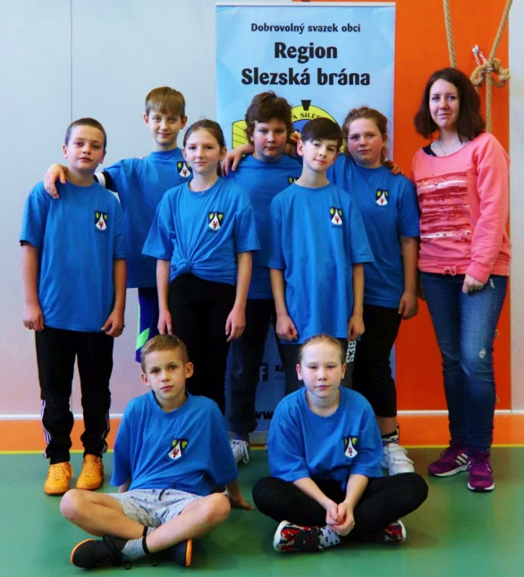
11. 12. 3., 4. tř. Beseda v knihovně - Kam zmizela Rebarbora?
2. tř. Požární prevence- beseda s hasiči z F-M.
12.12. Vánoční turnaj v minivolejbale - vybraní žáci.

18.12. 1.- 5. tř. Vánoční koncert.
20.12. 3. tř. Projekt ekologické výchovy Vánoce v Beskydech.
4. tř. Projekt ekologické výchovy Netopýři a les.
21.12. Ředitelské volno

2019

Leden:

7.1. 5 .tř. Projekt ekologické výchovy Máme na výběr.
8.1. 4. tř. Výukový program A co máma s tátou?
5. tř. Výukový program Utratit nebo ušetřit?
11.1. 1, 2, 3. tř. Divadelní představení- Ostrava- Kocour Modroočko
22.1. 2. tř. Výukový program- Čarovná zima.
4. tř. Výukový program- Proměny hmyzu.
25.1. Turnaj o šachového krále a královnu regionu Slezská brána - vybraní žáci.
28.1. Školní projekty - Ovoce a zelenina do škol. Mléko do škol.

Únor:

4.2. 3. tř, 5.tř. Projekt- Zdraví.
5.2. 4., 5. tř. Výukový program Pivo a cigareta?
8.2. 1. tř. Veselé zoubky.
9.2. Maškarní ples ZŠ a MŠ U Máně.
11.2. Školní projekty - Ovoce a zelenina do škol. Mléko do škol.
11.2. 1. - 5. tř. Beseda s hasiči.
13.2. 2.tř. Výukový program Nebezpečí a jak na něj!
15.2. Ředitelské volno.
25.2. 1. tř., 2. tř. Projekt- Zdraví.
26.2. 1. tř, 2. tř. Návštěva knihovny- Pohrátky.
27.2. 4., 5. tř. Výukový program Tajemství husích stop.

Březen:

4.3. Školní projekty - Ovoce a zelenina do škol. Mléko do škol.
5.3. 1., 2. tř. Projekt ekologické výchovy Lžička medu.
8.3.- 17.5. 2., 3. tř. Plavecký výcvik.
15.3. Turnaj ve florbale v rámci regionu Slezská brána. - vybraní žáci. Video z turnaje: http://www.slezskabrana.tv/
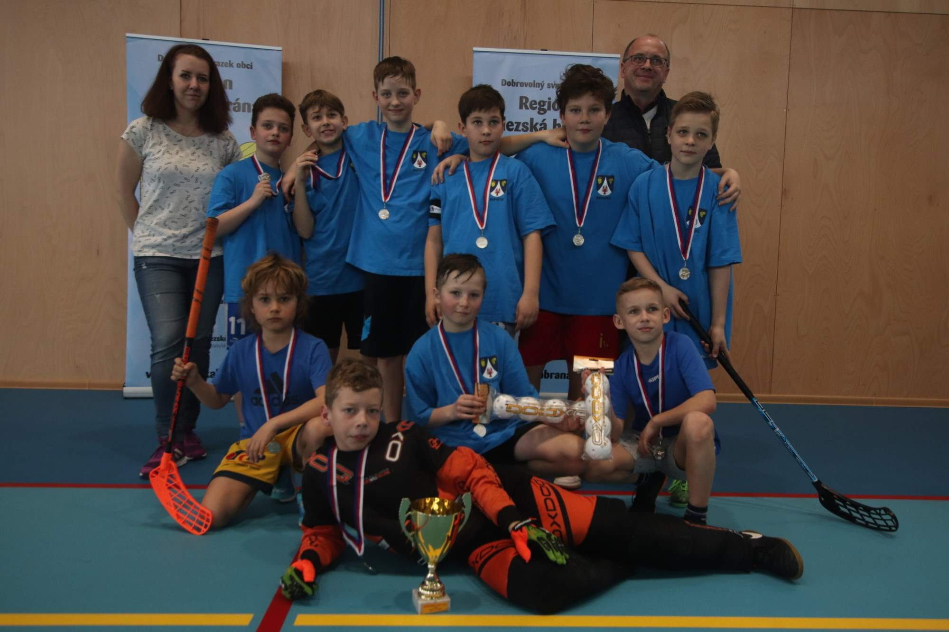

18.3. 4., 5. tř. Výstava Titanic- Brno.
18.3. Školní projekty - Ovoce a zelenina do škol. Mléko do škol.
19.3. 3. tř. Návštěva nemocnice- projekt ,, Nebojte se nemocnice"
26.3. Školní družina- ekologická výchova- Od ovečky se svetru.
27.3. 2., 3., 5. tř. Prožitkový program v rámci výukového programu.
28.3. 1., 4. tř. Prožitkový program v rámci výukového programu.
28.3. 5. tř. Návštěva ZŠ Paskov.

Duben:

1.4. Školní projekty - Ovoce a zelenina do škol. Mléko do škol.
2.4. Zápis do 1. třídy.
8.4. 5. tř. Beseda- Agresivita.
10.4. 4. tř. Dopravní hriště.
12.4. Vědomostní soutěž - vybraní žáci.
15.4. Školní projekty - Ovoce a zelenina do škol. Mléko do škol.
15.4. Klasifikační porada k 3.čtvrtletí, třídní schůzky
16.4. 4., 5. tř. Čas Velikonoční- Rochodník.
17.4. 2., 5. tř., Exkurze v Marlence.
24.4. 1. tř. Svět techniky Ostrava-Putování za medem.
3. tř. Svět techniky Ostrava- Antropolog.
27.4 Pálení čarodějnic carodejnice_2019.jpg -
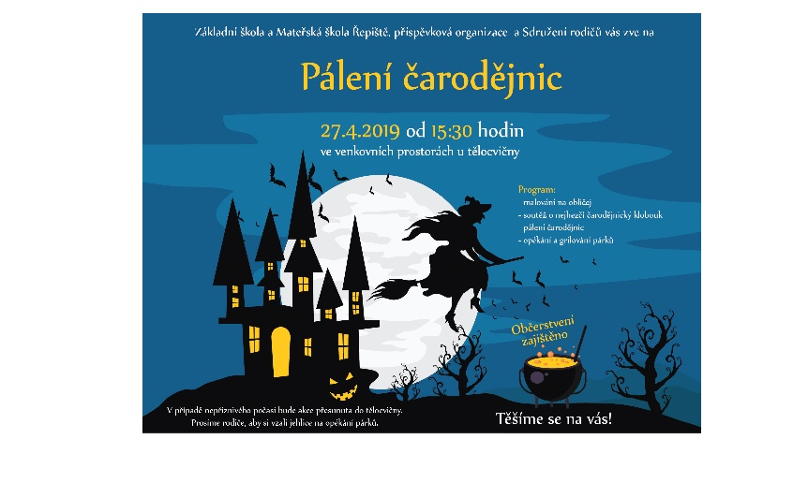
30.4. 2.-5. tř. Akademie ZŠ Vratimov, Masarykovo náměstí

Květen:
3.5. Vybraní žáci- Sedlišťský slavík.
6.5. Školní projekty - Ovoce a zelenina do škol. Mléko do škol.

6.5. 4., 5.tř. Kino Vratimov.
7.5. 3. tř. Návštěva knihovny- Jak ti je Filipe?
10.5. 4. tř. Návštěva knihovny.
14.5. 1.- 4. tř. Jarní koncert.
14.5. 5.tř. Do lesa s lesníkem.
15.5. Den matek- U Máně- od 16:00.
20.5. Školní projekty - Ovoce a zelenina do škol. Mléko do škol.
21.5. 5.tř. Knihovna- Projekt MAP.
25.5. 2.tř. Svět techniky Ostrava- Dopravní výchova.
29.5. 1. tř. Návštěva knihovny.
30.5. 2.tř. Zábavně vzdělávací představení- Prima pokusy Voda.
30.5. Focení tříd.
31.5. 1., 3. tř. Zábavně vzdělávací představení- Prima pokusy Voda.
31.5. 4.-5. tř. Zahradnická škola- workshop.

Červen:
3.6. Školní projekty - Ovoce a zelenina do škol. Mléko do škol.
3.6. 4., 5. tř. Výlet na Šternberk.
6.-7.6. Výlet ŠD Staré hrady- Libaň
11.6. 1. tř. Knihovna- Knížka pro prvňáčka.
12.6. 1.-3. tř. Stezka v oblacích- Pustevny
14.6. Lehkoatletický čtyřboj - vybraní žáci.
17.6. Školní projekty - Ovoce a zelenina do škol. Mléko do škol.
17.6. 1.- 5. tř. Slavnostní rozloučení se školou- U Máně.
19.6. 1.-3. tř. Exkurze- Záchranná stanice Bartošovice.
19.6. 5. tř. Výlet v RSB- DDM- obec Vratimov. Historie, návštěva Městského úřadu, soutěže.
20.6. 1.- 2. tř. Fotbalové utkání Ostrava Výročí TJ Řepiště.
21.6. Komentovaná procházka přírodou Řepišť.
Touto akcí, kterou připravil pro naši školu DSO Region Slezská brána, provázel RNDr. Jan Lenart, Ph.D. z Ostravské univerzity, Přírodovědecké fakulty. Procházky se zúčastnila také redaktorka Mgr. Romana Pszczolková Kubicová z Českého rozhlasu Ostrava, která ji obohatila o prvky mediální výchovy.
Z této akce bude i reportáž v ČRo.

24.6. 1.- 5. tř. Preventivní program- Hurá prázdniny- Červený kříž, Policie ČR, BESIP.
25.6. 5. tř. Knihovna- rozloučení.
25.6. Roadshow- stolní tenis. Během přestávek na chodbách školy.
25.6. 4. tř. Minigolf- Olešná.
26.6. 1.-3.tř. Letní pohádka- Terezka a její dobrodružství

